题目1：文件名为24.1.cpp

请输出所有1~999999之间的所有回文数。设n是一任意自然数。若将n的各位数字反向排列所得自然数n1与n相等，则称n为一回文数。例如，若n=123321，则称n为一回文数；若n=12321，则称n为回文数；但若n=123456，则n不是回文数。

题目2：文件名为24.2.cpp

现在有一个人民币类：请将上面的函数实现出来。类如上图所示。

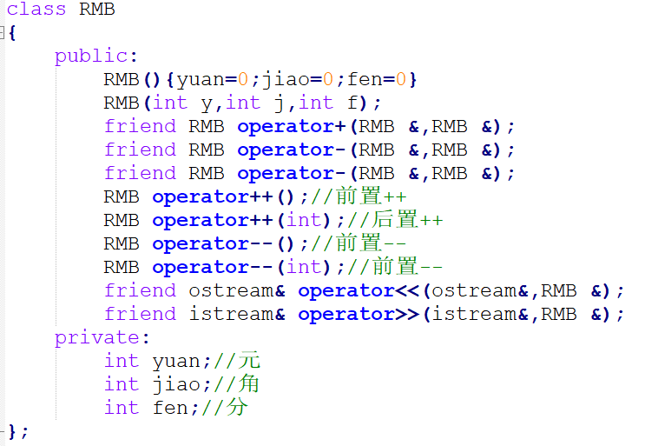

**将24.1.cpp~24.2.cpp放到一个文件夹中，文件夹名字为“学号-姓名-23”**